Styr på kemien i industrien

Bilag 10:
Planche for instruktion af flere arbejdsprocesser / delprocesser

Instruktion for flere arbejdsprocesser / delprocesser
Arbejdsproces | (skriv navn på proces / delproces) | (skriv navn på proces / delproces) | (skriv navn på proces / delproces) | (skriv navn på proces / delproces) | (skriv navn på proces / delproces) | (skriv navn på proces / delproces) | (skriv navn på proces / delproces)
Information og instruktion
 | Angiv kort farerne ved anvendte kemiske pro- dukter samt udviklede stoffer og materialer. Indsæt fx farepikto- grammer, signalord og H-sætninger
 | Skriv og brug foto. Fjern, hvis ikke rele- vant, alternativt skriv ”ikke påkrævet”.
 | Skriv og brug foto. Fjern, hvis ikke rele- vant, alternativt skriv ”ikke påkrævet”.
 | Skriv og brug foto. Fjern, hvis ikke rele- vant, alternativt skriv ”ikke påkrævet”.

Skriv og brug foto. Fjern, hvis ikke rele- vant, alternativt skriv ”ikke påkrævet”.
Skriv og brug foto. Fjern, hvis ikke rele- vant, alternativt skriv ”ikke påkrævet”.
Skriv og brug foto. Fjern, hvis ikke rele- vant, alternativt skriv ”ikke påkrævet”.

Øvrige instruktionspunkter
Værnemidler og ventilation | Værnemidler er placeret: (skriv)  Brug, håndtering og bortskaffelse af værnemidler: (skriv)  Eksempel: Blå nitrilhandsker kasseres straks ved tilsmudsning og efter endt arbejde.  Eksempel: Grønne nitrilhandsker kasseres efter XX minutter og ved pause/toiletbesøg og efter endt arbejde.  Ventilation retningslinier: (skriv)  Eksempel: Ved alarm på procesudsugning standses arbejdet straks og årsag til alarm findes før arbejdet genoptages
Hygiejne  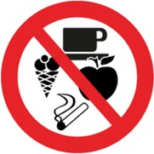 | Retningslinier for hygiejne: (skriv)  Eksempel: Der må ikke ryges, drikkes eller spises under arbejdet  Eksempel: Vask hænder før pauser, toiletbesøg og efter endt arbejde
Førstehjælp  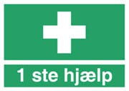 | Førstehjælpskasse findes: (skriv) Øjenskylleflasker findes: (skriv)

2/3 >>>

Spild  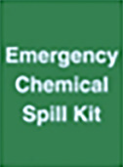 | Ved hudkontakt: (skriv)  Eksempel: Vask straks tilsmudset hud  Ved tilsmudsning af arbejdstøj: (skriv)  Eksempel: Skift straks arbejdstøj og vask det særskilt  Spild opsamles med: (skriv)  Placering af opsamlingsmaterialer (skriv):
Affaldshåndtering  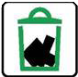 | Rester og tom emballage: (skriv):  Spild og opsamlingsmateriale: (skriv)  Brugte værnemidler: (skriv)  Affald placeres i opmærkede opsamlings-og affaldstønder efter følgende system: (skriv)  Husk: Særlige regler for mærkning af epoxy- og isocyanatholdigt affald samt affald indeholdende stoffer og materialer, der er omfattet af ”bekendt- gørelse om foranstaltninger til forebyggelse af kræftrisikoen ved arbejde med stoffer og materialer”.
Brandbekæmpelse  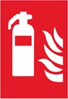 | Egnede slukningsmidler: (skriv) Placering af slukningsmidler: (skriv)  Personlige værnemidler under slukning: (skriv)
Sikkerhedsdatablade (SDS)  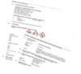 | Sikkerhedsdatablade for produkterne kan hentes på: (skriv)

